Муниципальное бюджетное дошкольное образовательное учреждение детский сад №20 «Дюймовочка» г. Павлово

ФОТООТЧЁТ
о проведённом развлечении с детьми старшего дошкольного возраста
«Правила движения-наши достижения»

г. Павлово, 2018-2019 уч.год

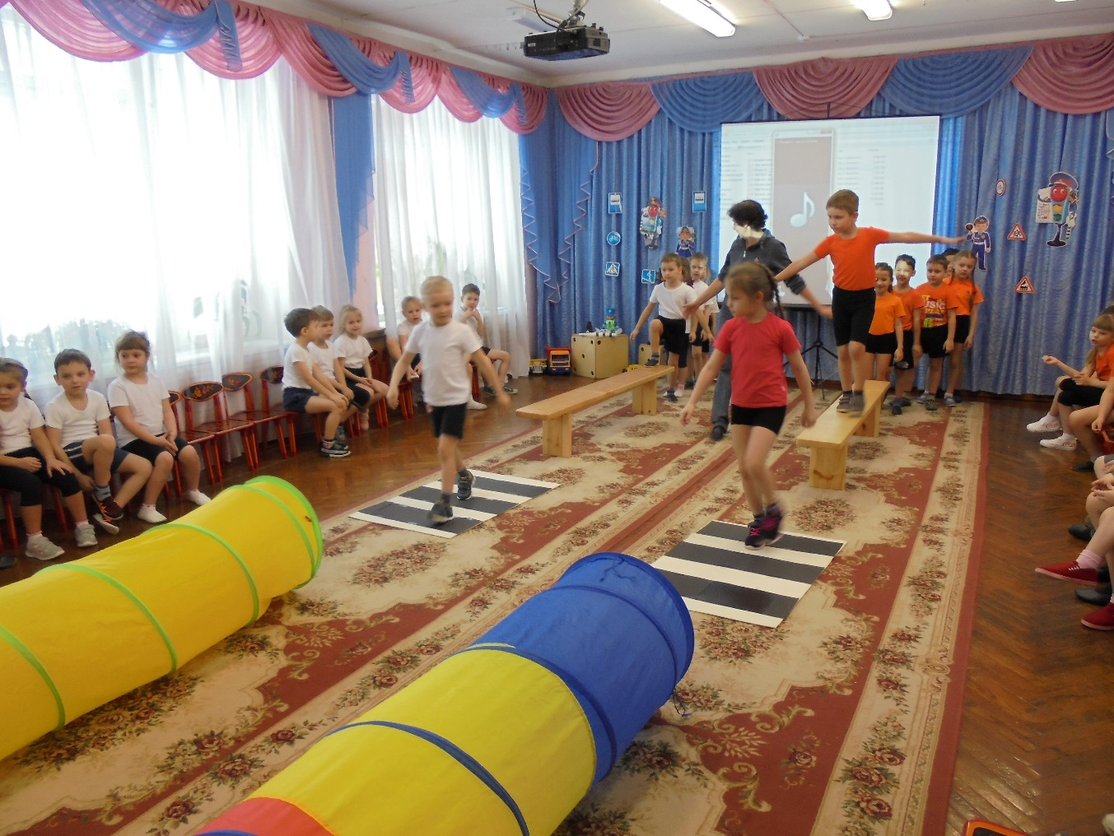
Игра-соревнование «Переход»
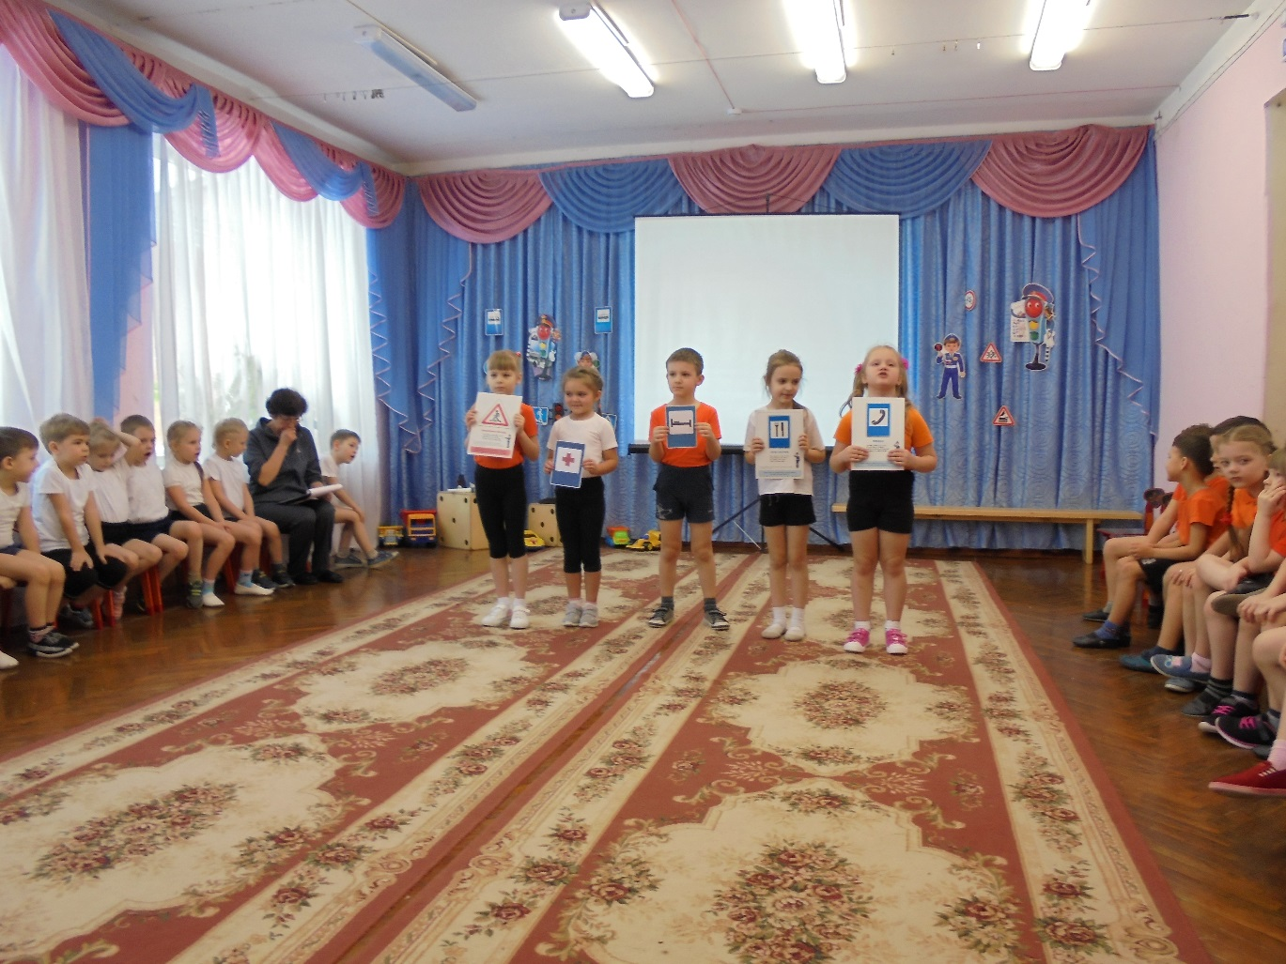
«Дорожные знаки» - в стихах
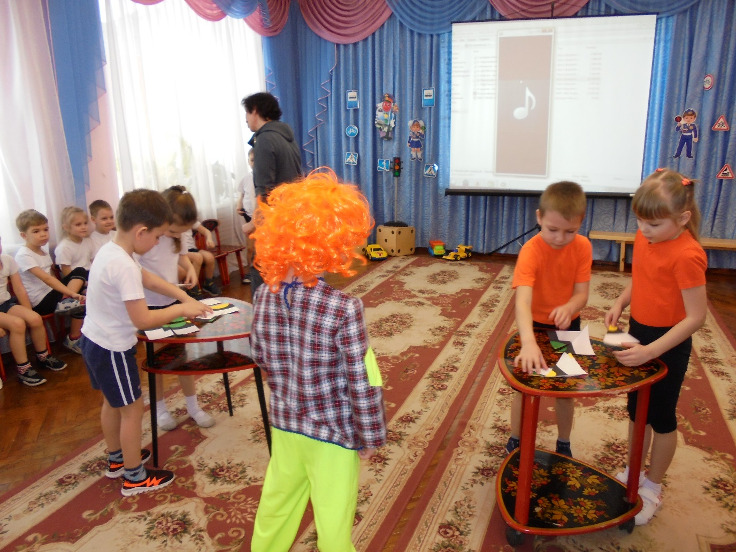
Игра «Сложи светофор»

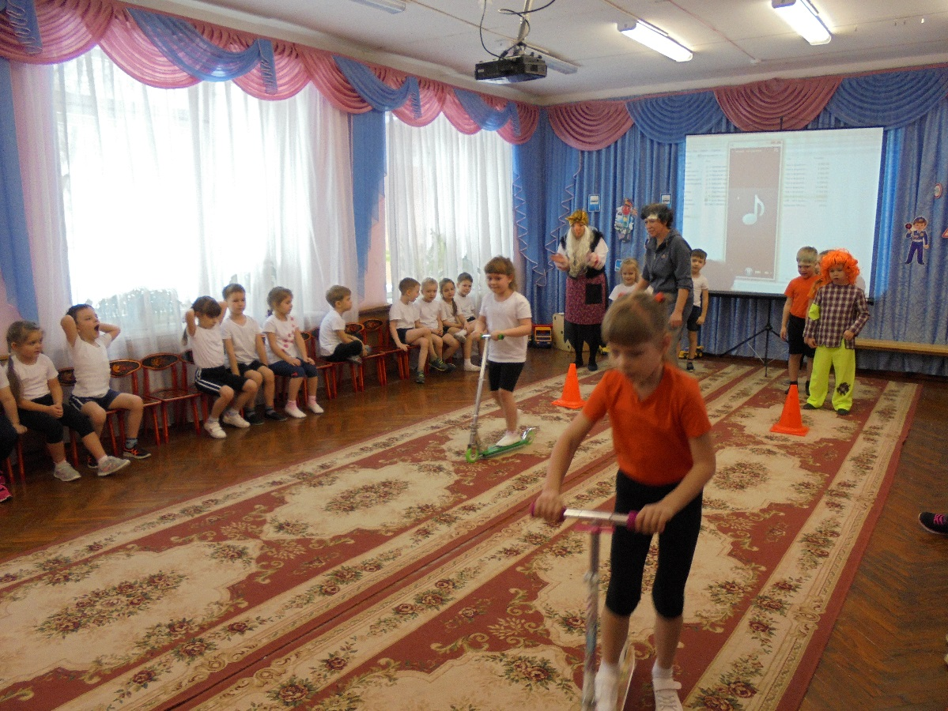
Игра-соревнование «Кто быстрее ездит на самокате?»
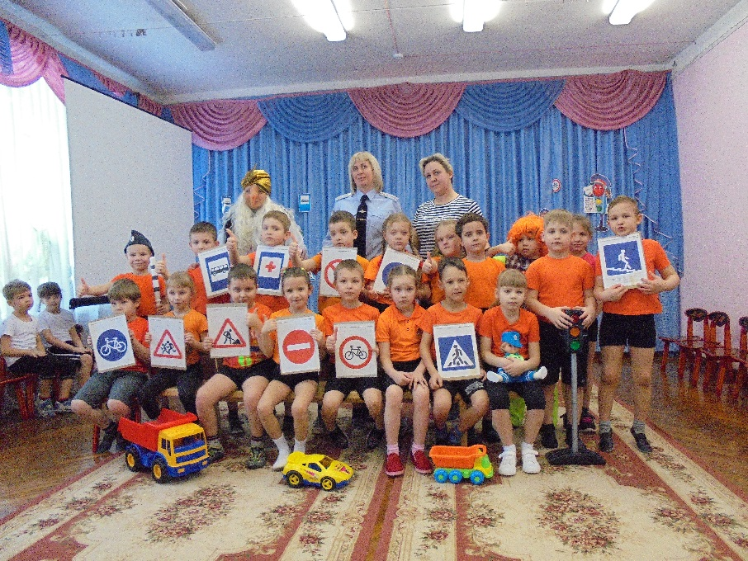
Команда подготовительной к школе группы
«Светофор»
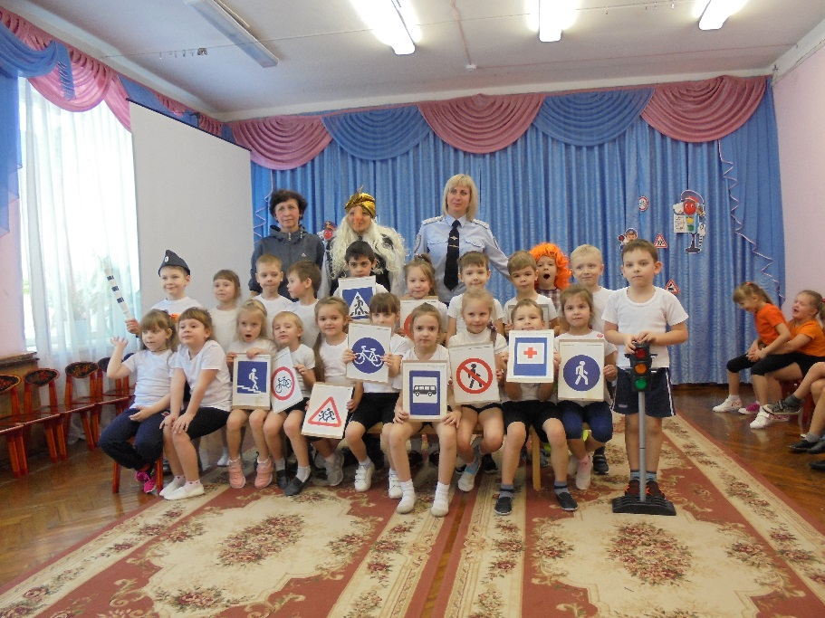
Команда старшей группы
«Пешеход»
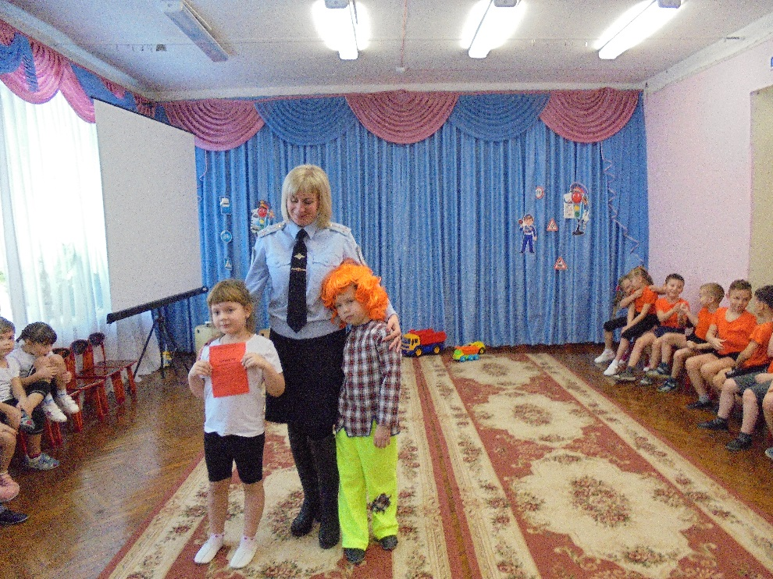
Вручение диплома «Почётный пешеход»

